Modulo Nueve

Introducción al FrontEnd

Camila Fernanda Rosero Pantoja

Universidad Distrital Francisco José de Caldas

Área Desarrollo de Software

Desarrollo Full Stack Básico

Bogotá

Contenido

UNIDAD 09 1

Punto uno 1

Respuesta 1

Punto dos 2

Respuesta 2

Punto tres 2

Respuesta. 3

Punto cuatro 10

Respuesta 10

Punto Cinco 12

Respuesta 12

Punto Seis 14

Respuesta 14

Punto Siete 16

Respuesta 16

Punto Ocho 18

Respuesta 18

Punto Nueve 20

Respuesta 20

Punto Diez 22

Respuesta 22

30

Punto Once 31

Respuesta 31

Punto Doce 35

Respuesta 35

**Figuras**

*Figura 1. Wireframe* 1

*Figura 2. Mockup Punto 3* 3

*Figura 3. Texto en el navegador* 10

*Figura 4. Visualización Página en JSfiddle* 11

*Figura 5. Texto en el navegador* 12

*Figura 6. Visualización página en JSfiddle* 14

*Figura 7. Texto en el navegador* 14

*Figura 8. Visualización página en JSfiddle* 16

*Figura 9. Texto en el navegador* 16

*Figura 10. Visualización página en JSfiddle* 18

Figura 11. Texto en el navegador 18

*Figura 12. Visualización página en JSfiddle* 20

*Figura 13. Tabla en el navegador* 20

*Figura 14. Visualización página en JSfiddle* 22

*Figura 15. Visualización Media Query* 27

*Figura 16. Visualización Media Query* 28

*Figura 17. Visualización Media Query* 29

*Figura 18. Visualización Media Query* 30

*Figura 19. Visualización Media Query* 30

*Figura 20. Visualización Media Query* 31

*Figura 21. Uso de Animaciones* 34

*Figura 22. Uso de Animaciones* 35

*Figura 23. Uso de Animaciones* 35

*Figura 24. Página web con Bootstrap* 39

# UNIDAD 09

**Link Repositorio taller unidad 9 en GitHub**: https://github.com/camifer281/Frontend_Unidad9

## Punto uno

1. Diseñar y desarrollar un *wireframe* de una página web, la cual cuente con diversas secciones, un menú principal que permite navegar entre las secciones.

### Respuesta

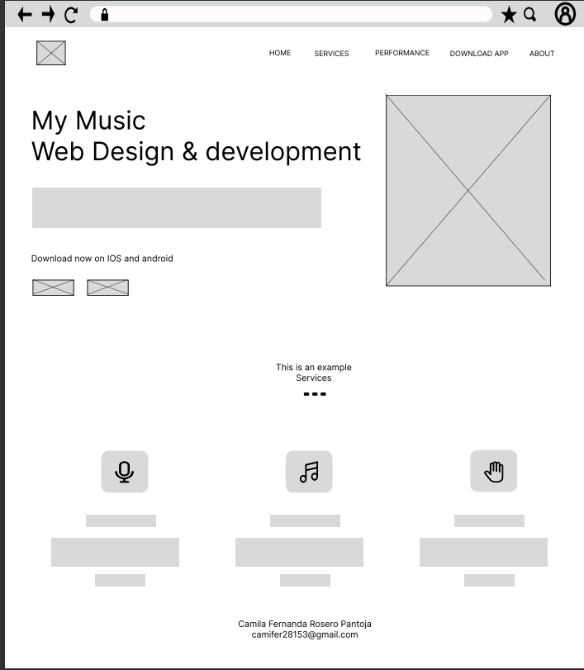

*Figura 1. Wireframe*

**Enlace Wireframe en Figma:** <https://www.figma.com/file/nVLo2C2cyRdDtBpRLdMgVg/Untitled?type=design&node-id=0%3A1&mode=design&t=kxUCAfPTu1E3MDF8-1>

## Punto dos

1. Organizar los archivos, imágenes, herramientas y carpetas utilizando buenas prácticas de programación.

### Respuesta

|  |  |  |
| --- | --- | --- |
| Organización de Carpetas y renombre de imágenes | | |
|  |  |  |

## Punto tres

1. Con base en el *wireframe* diseñado y los recursos obtenidos, desarrolle una interfaz web que contenga principios de diseño, utilice las etiquetas *HTML* necesarias y en el orden correcto, así mismo, utilice el *CSS* que requiera adecuado para la página web.

### Respuesta.

*Figura 2. Mockup Punto 3*

**Link carpeta del código en Drive**: https://drive.google.com/drive/folders/1a6-VahZ0LbqZ-iBsc9AvKRdpsmngVclf?usp=sharing

| **CÓDIGO HTML PUNTO 3** |
| --- |
| <!DOCTYPE html>  <html lang="en">    <head>      <meta charset="UTF-8" />      <meta http-equiv="X-UA-Compatible" content="IE=edge" />      <link rel="stylesheet" href="CSS/style.css" />      <meta name="viewport" content="width=device-width, initial-scale=1.0" />      <link        rel="stylesheet"        href="https://cdnjs.cloudflare.com/ajax/libs/font-awesome/6.4.0/css/all.min.css"        integrity="sha512-iecdLmaskl7CVkqkXNQ/ZH/XLlvWZOJyj7Yy7tcenmpD1ypASozpmT/E0iPtmFIB46ZmdtAc9eNBvH0H/ZpiBw=="        crossorigin="anonymous"        referrerpolicy="no-referrer"      />      <title>My music</title>    </head>    <body>      <header>        <img class="logo_main" src="img/logo_encabezado.png" alt="" />        <nav>          <ul>            <li>              <a href="#Home">Home</a>            </li>            <li>              <a href="#services">Services</a>            </li>            <li>              <a href="#services">Performance</a>            </li>            <li>              <a href="#services">Download App</a>            </li>            <li>              <a href="#services">About</a>            </li>          </ul>        </nav>        <h1 id="title_1">My Music</h1>        <h1 id="title_2">Web design & development</h1>        <h4>          Donec laoreet nec velit vitae aliquam. Ut quis tincidunt purus. <br />          Suspendisse in leo non risus tincidunt lobortis.        </h4>        <h6>Download now on IOS and Adroid</h6>        <div class="logos_apps">          <a href="#"><img src="img/app_store.png" alt="" /></a>          <a href="#"><img class="google" src="img/google_play.png" alt="" /></a>        </div>        <img class="equalizer_header" src="img/equalizer_header.png" alt="" />        <img class="phone_header" src="img/phone_1.png" alt="" />      </header>      <section id="services">        <div class="separador">          <img src="img/wave_line.png" alt="" />          <h3>This is an example</h3>          <h2>Services</h2>        </div>        <div class="cont_servi">          <div class="uni_serv">            <div class="box_icon">              <img src="img/icon_voice.png" />            </div>            <h3 class="sub">For Live Music</h3>            <p>              Donec laoreet nec velit vitae aliquam. Ut quis tincidunt purus.              Suspendisse.            </p>            <a href="#">learn more</a>          </div>          <div class="uni_serv">            <div class="box_icon">              <img src="img/music_notes.png" />            </div>            <h3 class="sub">For Daily Music</h3>            <p>              Nunc elementum, dolor vitae lacinia pulvinar, augue felis              scelerisque libero, sit amet laoreet lorem.            </p>            <a href="#">learn more</a>          </div>          <div class="uni_serv">            <div class="box_icon">              <img src="img/hand_voice.png" />            </div>            <h3 class="sub">For Artists</h3>            <p>              Cras ullamcorper nisi accumsan, porta nulla nec, suscipit nibh.              Nullam bibendum, diam eu vestibulum imperdiet            </p>            <a href="#">learn more</a>          </div>        </div>      </section>      <footer>        <p>Camila Fernanda Rosero Pantoja</p>        <p>camifer28153@gmail.com</p>        <a          href="https://www.linkedin.com/in/camila-rosero-pantoja/"          target="_blank"          ><i class="fa-brands fa-linkedin"></i        ></a>      </footer>    </body>  </html> |

| **CÓDIGO CSS PUNTO 3** |
| --- |
| * {    border: 0;    margin: 0;    padding: 0;    font-family: "Roboto", sans-serif;  }  /*Fuentes*/  @import url("https://fonts.googleapis.com/css2?family=Roboto&display=swap");  a {    text-decoration: none;    font-style: none;    color: white;  }  h1 {    font-size: 90px;  }  h3 {    font-size: 23px;    margin-top: 10px;    color: rgb(255, 255, 255);    font-weight: normal;    position: relative;    z-index: 2;  }  h2 {    font-size: 26px;    margin-top: 10px;    color: rgb(255, 255, 255);    font-weight: bold;    position: relative;    z-index: 2;  }  h4 {    font-size: 23px;    margin-top: 23px;    margin-left: 150px;    color: rgba(255, 255, 255, 0.404);    font-weight: normal;    position: relative;    z-index: 2;  }  h6 {    font-size: 16px;    margin-top: 100px;    margin-left: 150px;    color: rgb(255, 255, 255);    font-weight: inherit;    position: relative;    z-index: 2;  }  #title_1 {    margin: 100px 150px;    color: rgba(255, 255, 255, 0.644);    font-weight: lighter;    position: relative;    z-index: 2;  }  #title_2 {    margin-left: 150px;    margin-top: -110px;    color: rgb(255, 255, 255);    font-weight: bold;    position: relative;    z-index: 2;  }  /*ESTILOS DEL HEADER*/  body {    background-color: #020917;  }  header {    background-color: #081730;    height: 100vh;    border-left: 150px;    border-radius: 0px 0px 1000px 0px;  }  header nav {    height: 75px;    margin-top: 38px;    float: right;    margin-right: 100px;  }  header nav li {    padding-right: 60px;    color: white;    list-style: none;  }  ul {    display: inline-flex;  }  header .logo_main {    height: 100px;    margin-left: 120px;  }  header .equalizer_header {    height: 60%;    position: absolute;    z-index: 1;    top: 12%;    right: 15%;  }  header .phone_header {    height: 75%;    position: absolute;    z-index: 1;    top: 34%;    right: 12%;    filter: drop-shadow(0 12px 12px rgba(0, 0, 0, 0.7));  }  .logos_apps {    margin: 30px 0px 0px 150px;    height: 40px;    position: relative;    z-index: 2;  }  .logos_apps img {    height: 100%;    border: 1px solid grey;    border-radius: 12px;    box-shadow: -7px 22px 25px 0px rgba(0, 0, 0, 0.75);  }  .logos_apps .google {    margin-left: 35px;  }  /*Sección de servicios*/  #services {    height: 100vh;    text-align: center;  }  .separador {    margin: 60px auto;  }  .cont_servi {    width: 80%;    height: 450px;    margin: 80px 0px 0px 10%;    display: inline-flex;  }  .uni_serv {    width: 25%;    height: 90%;    margin: 30px;  }  .uni_serv .box_icon {    height: 70px;    width: 70px;    background: #081730;    border-radius: 18px;    margin: auto;  }  .box_icon img {    height: 55%;    vertical-align: middle;    margin: 15% auto;  }  .uni_serv .sub {    font-size: 22px;  }  .uni_serv p {    font-size: 22px;    margin: 25px 10px 10px 10px;    color: rgba(255, 255, 255, 0.315);  }  .uni_serv a {    color: #e600ff;    position: relative;    bottom: 0px;  }  footer {    text-align: center;    color: rgba(255, 255, 255, 0.315);    margin-bottom: 80px;    font-size: 23px;    line-height: 30px;  }  footer a{      font-size: 40px;    } |

## Punto cuatro

1. Se visualizarán elementos HTML haciendo uso del sitio web https://jsfiddle.net/ Escribir el documento HTML y las reglas CSS necesarias para visualizar el siguiente texto en el navegador.



*Figura 3. Texto en el navegador*

### Respuesta

|  |
| --- |
| **CÓDIGO HTML PUNTO 4** |
| <!DOCTYPE html>  <html lang="en">    <head>      <meta charset="UTF-8" />      <meta name="viewport" content="width=device-width, initial-scale=1.0" />      <link rel="stylesheet" href="/CSS/style.css" />      <title>Cuarto</title>    </head>    <body>      <p class="azul">Soy Azul</p>      <p class="rojo">Soy Rojo</p>    </body>  </html> |

|  |
| --- |
| **CÓDIGO CSS PUNTO 4** |
| .azul {    font-size: 30px;    font-weight: bold;    font-family: verdana;    color: blue;  }  .rojo {    font-size: 30px;    font-weight: bold;    font-family: verdana;    color: #ff0000;  } |

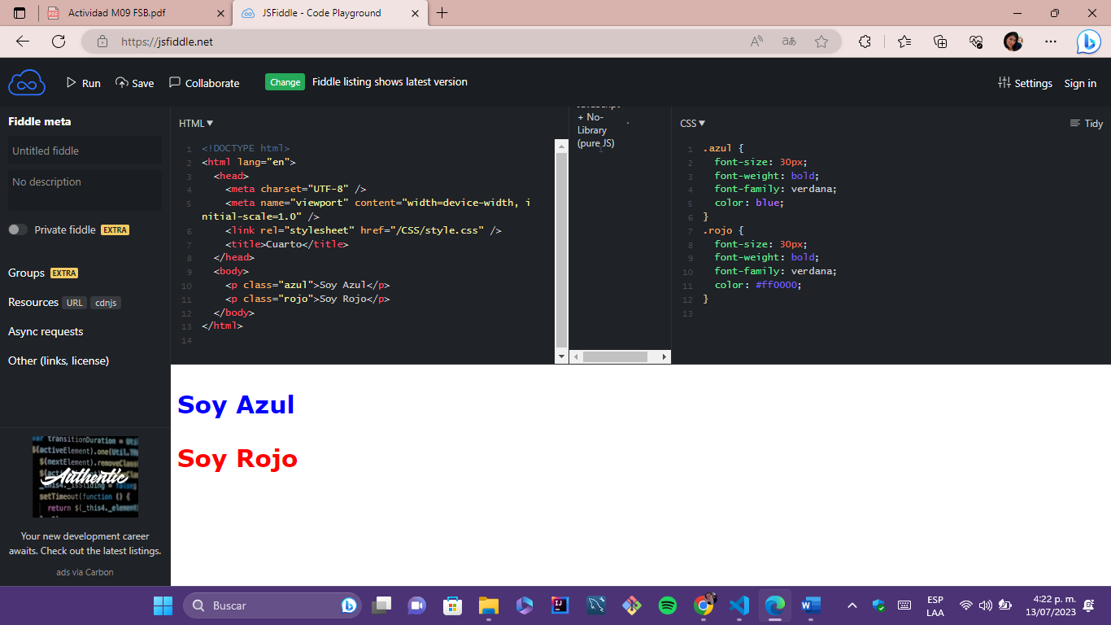

*Figura 4. Visualización Página en JSfiddle*

## Punto Cinco

1. Escribir el documento HTML y las reglas CSS necesarias para visualizar el siguiente texto en el navegador.

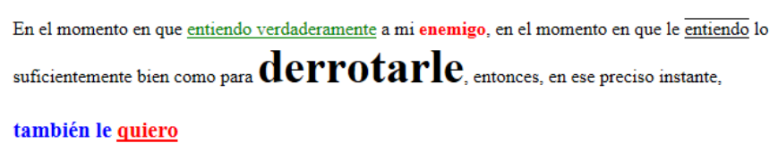

*Figura 5. Texto en el navegador*

### Respuesta

| **CÓDIGO HTML PUNTO 5** |
| --- |
| <!DOCTYPE html>  <html lang="en">  <head>      <meta charset="UTF-8">      <meta name="viewport" content="width=device-width, initial-scale=1.0">      <link rel="stylesheet" href="CSS/style.css">      <title>Quinto</title>  </head>  <body>      <p>En el momento en que <a href="#">entiendo verdaderamente</a>          a mi <span class="rojo">enemigo</span>, en el momento en que le <span class="entiendo">entiendo</span>          lo suficientemente bien como para <span class="derrotarle">derrotarle</span>, entonces,          en ese preciso instante, <span class="azul">también le </span><span class="rojo2">quiero</span>.</p>  </body>  </html> |

| **CÓDIGO CSS PUNTO 5** |
| --- |
| p {    width: 60%;    font-size: 20px;  }  p a {    color: green;    text-decoration: underline;  }  .rojo {    color: red;  }  .entiendo {    text-decoration: underline overline;  }  .derrotarle {    font-size: 30px;    font-weight: bold;  }  a:hover {    font-weight: bold;  }  .azul {    font-size: 22px;    color: blue;    font-weight: bold;  }  .rojo2 {    font-weight: bold;    color: red;    text-decoration: underline;  } |

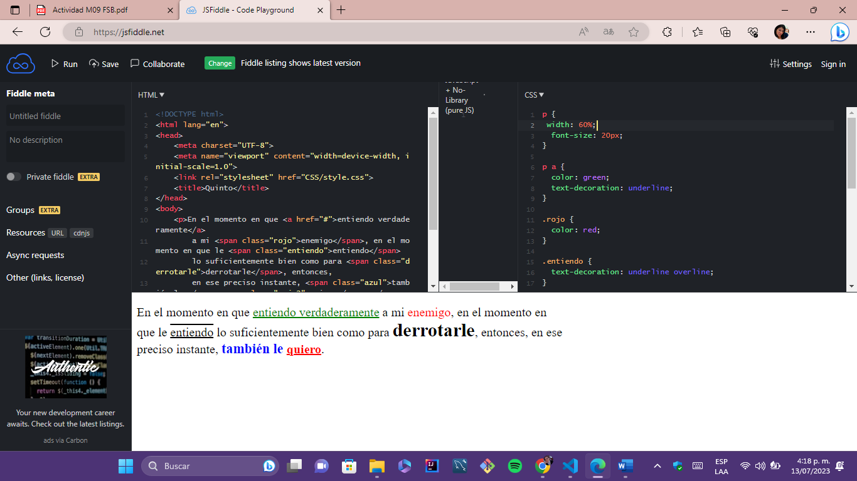

*Figura 6. Visualización página en JSfiddle*

## Punto Seis

1. Escribir el documento HTML y las reglas CSS necesarias para visualizar el siguiente texto en el navegador.

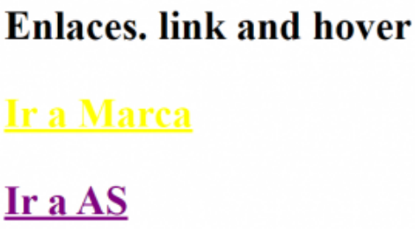

*Figura 7. Texto en el navegador*

### Respuesta

| **CÓDGIO HTML PUNTO 6** |
| --- |
| <!DOCTYPE html>  <html lang="en">  <head>      <meta charset="UTF-8">      <meta name="viewport" content="width=device-width, initial-scale=1.0">      <link rel="stylesheet" href="CSS/style.css">      <title>Sexto</title>  </head>  <body>      <h1> Enlaces. link and hover          <p>          <a id="marca" href="https://marca.com" target="_blank"> Ir a Marca  </a>          <p>          <a id="as" href="https://as.com" target="_blank"> Ir a AS  </a>  </body>  </html> |

|  |
| --- |
| **CÓDGIO CSS PUNTO 6** |
| #marca {    color: yellow;  }  #as {    color: #8b008b;  }  a#marca:hover {    background-color:rgb(243, 209, 164);    color: black;    border-radius: 10%;  }  a#as:hover {    color: red;    background-color:antiquewhite;    border-radius: 10%;  } |

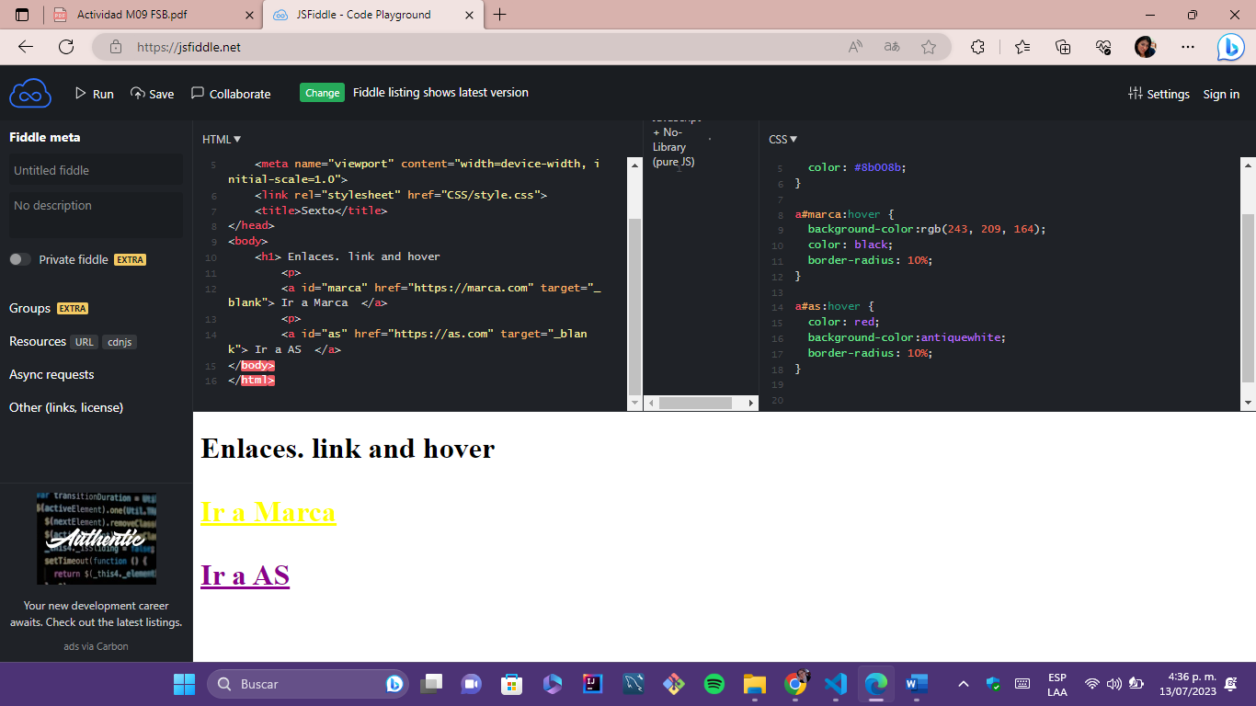

*Figura 8. Visualización página en JSfiddle*

## Punto Siete

1. Escribir el documento HTML y las reglas CSS necesarias para visualizar el siguiente texto en el navegador.

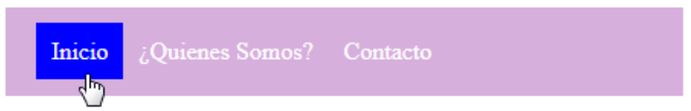

*Figura 9. Texto en el navegador*

### Respuesta

| **CÓDIGO HTML PUNTO 7** |
| --- |
| <!DOCTYPE html>  <html lang="en">    <head>      <meta charset="UTF-8" />      <meta name="viewport" content="width=device-width, initial-scale=1.0" />      <link rel="stylesheet" href="CSS/style.css">      <title>Document</title>    </head>    <body>      <ul class="lista">        <li class="xli"><a href="https://aulasvirtuales.udistrital.edu.co/" target="_blank">Inicio</a></li>        <li class="xli"><a href="#">¿Quienes Somos?</a></li>        <li class="xli"><a href="https://rita.udistrital.edu.co/osticket_atenea/" target="_blank">Contacto</a></li>      </ul>    </body>  </html> |

|  |
| --- |
| **CÓDIGO CSS PUNTO 7** |
| .lista {    background-color: rgb(158, 154, 153);    display: flex;    padding: 30px;    list-style-type: none;  }  .lista .xli {    margin: 20px;    }  .lista li a {    font-size: 25px;    color: white;    text-decoration: none;  }  a:hover{      background-color: blue;      padding: 10px;      border-radius: 10px;  } |

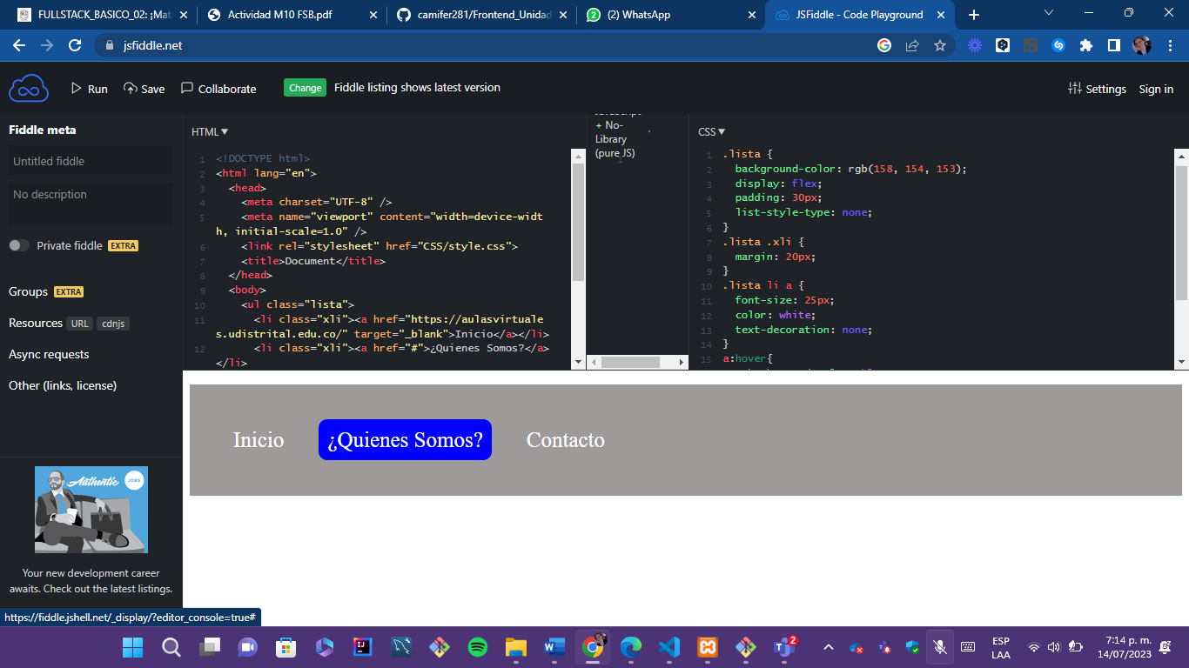

*Figura 10. Visualización página en JSfiddle*

## Punto Ocho

1. Escribir el documento HTML y las reglas CSS necesarias para visualizar el siguiente texto en el navegador.

Figura 11. Texto en el navegador

### Respuesta

|  |
| --- |
| **CÓDIGO HTML PUNTO 8** |
| <!DOCTYPE html>  <html lang="en">    <head>      <meta charset="UTF-8" />      <meta name="viewport" content="width=device-width, initial-scale=1.0" />      <link rel="stylesheet" href="CSS/style.css">      <title>Document</title>    </head>    <body>      <ul class="lista">        <li class="xli" ><a href="https://aulasvirtuales.udistrital.edu.co/" target="_blank">Inicio</a></li>        <li class="xli"><a href="#">¿Quienes Somos?</a></li>        <li class="xli"><a href="https://rita.udistrital.edu.co/osticket_atenea/" target="_blank">Contacto</a></li>      </ul>    </body>  </html> |

|  |
| --- |
| **CÓDIGO CSS PUNTO 8** |
| .lista {    background-color: rgb(223, 190, 181);    display: flex;    padding: 30px;    list-style-type: none;    justify-content: center;  }  .lista .xli {    margin: 20px;    }  .lista li a {    font-size: 27px;    color: white;    text-decoration: none;  }  a:hover{      background-color: rgb(243, 143, 235);      padding: 10px;      border-radius: 10px;      color: black;  } |

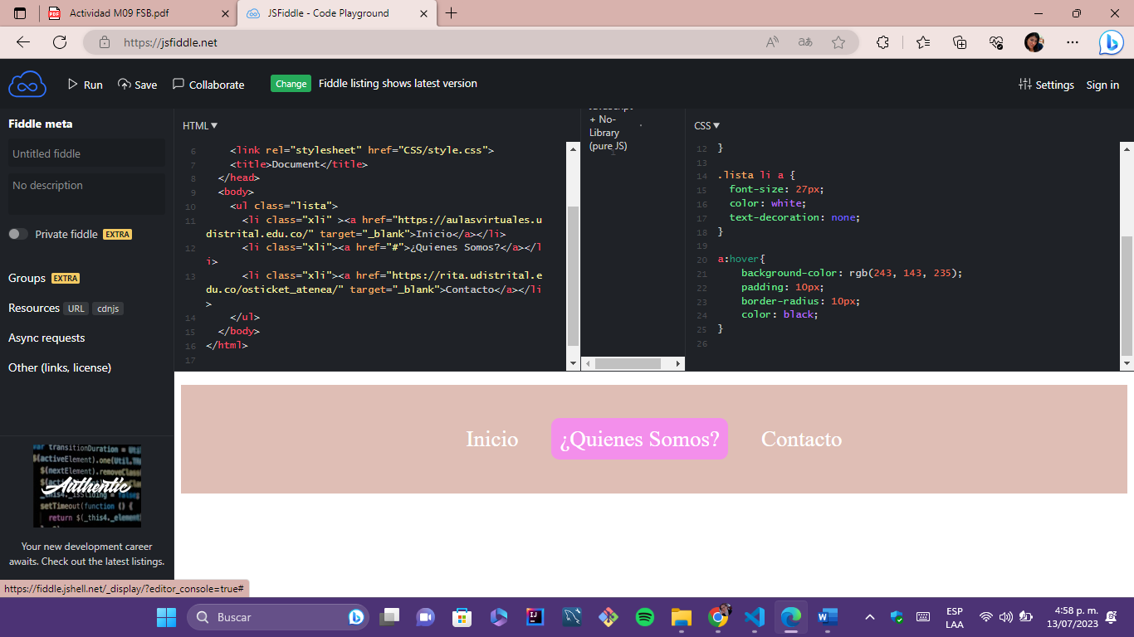

*Figura 12. Visualización página en JSfiddle*

## Punto Nueve

1. Escribir el documento HTML y las reglas CSS necesarias para visualizar el siguiente texto en el navegador.

*Figura 13. Tabla en el navegador*

### Respuesta

| **CÓDIGO HTML PUNTO 9** |
| --- |
| <!DOCTYPE html>  <html lang="en">    <head>      <meta charset="UTF-8" />      <meta name="viewport" content="width=device-width, initial-scale=1.0" />      <link rel="stylesheet" href="CSS/style.css" />      <title>Noveno</title>    </head>    <body>      <table>        <tr>          <!-- tr define las filas  -->          <th>Edad</th>          <th>Peso</th>          <!-- el th es un encabezado o tiulo para las columnas de las tablas -->        </tr>        <tr>          <!-- aqui hay una fila con dos columnas -->          <td>40</td>          <!-- td es para columnas -->          <td>78</td>        </tr>        <tr>          <td>53</td>          <td>76</td>        </tr>        <tr>          <td class="borde-inferior" colspan="2">            En el momento en que entiendo verdaderamente a mi enemigo, en el            momento en que le entiendo lo suficientemente bien como para            derrotarle, entonces, en ese preciso instante, también le quiero          </td>        </tr>      </table>    </body>  </html> |

| **CÓDIGO CSS PUNTO 9** |
| --- |
| table{      width: 70%;      background-color: yellow;  }  table, td{      border: dotted black 1px;      font-size: 20px;  }  table th{      color: red;      font-weight: bold;      font-size: 20px;  }  table, .borde-inferior{      border-bottom: dotted red 1px;  } |

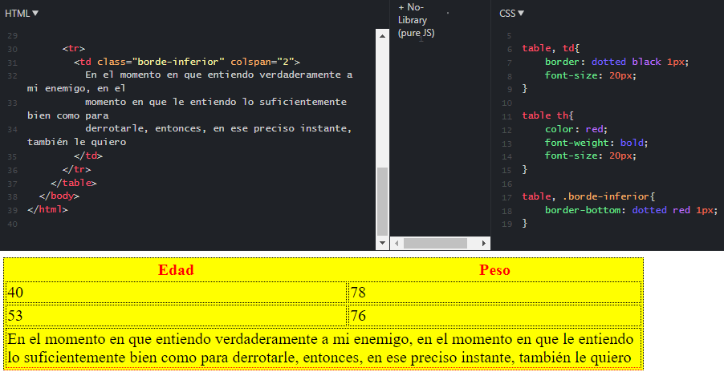

*Figura 14. Visualización página en JSfiddle*

## Punto Diez

1. Aplicar los estilos necesarios para que el documento HTML se visualice correctamente en cualquier dispositivo.

### Respuesta

| **CÓDIGO HTML PUNTO 10** |
| --- |
| <!DOCTYPE html>  <html lang="en">    <head>      <meta charset="UTF-8" />      <meta name="viewport" content="width=device-width, initial-scale=1" />      <link        rel="stylesheet"        href="https://cdnjs.cloudflare.com/ajax/libs/font-awesome/6.4.0/css/all.min.css"        integrity="sha512-iecdLmaskl7CVkqkXNQ/ZH/XLlvWZOJyj7Yy7tcenmpD1ypASozpmT/E0iPtmFIB46ZmdtAc9eNBvH0H/ZpiBw=="        crossorigin="anonymous"        referrerpolicy="no-referrer"      />      <title>Media Query Demo</title>      <link rel="stylesheet" href="CSS/style.css" />    </head>    <body>      <header>        <nav>          <i class="fa-solid fa-shop"></i>          <ul>            <li><a href="#">Home</a></li>            <li><a href="#">Support</a></li>            <li><a href="#">Blog</a></li>          </ul>        </nav>      </header>      <h1>Media Query Demo</h1>      <p>        Lorem ipsum dolor sit amet, consectetur adipisicing elit, sed do eiusmod        tempor incididunt ut labore et dolore magna aliqua. Ut enim ad minim        veniam, quis nostrud exercitation ullamco laboris nisi ut aliquip ex ea        commodo consequat. Duis aute irure dolor in reprehenderit in voluptate        velit esse cillum dolore eu fugiat nulla pariatur. Excepteur sint occaecat        cupidatat non proident, sunt in culpa qui officia deserunt mollit anim id        est laborum.      </p>      <p>        Lorem ipsum dolor sit amet, consectetur adipisicing elit. Corrupti, ipsum        quae veritatis in nihil laudantium labore beatae nulla laborum rem. Error,        molestiae eaque quod placeat at. Labore architecto minus accusantium.      </p>      <h2>Box Columns - décimo punto</h2>      <figure>        <!-- etiqueta contenedor, debe ir con img y el figcaption -->        <img          src="http://placekitten.com/452/450?image=12"          alt="Placeholder kitteh"        />        <figcaption>Place Kittens are great</figcaption>      </figure>      <figure>        <img          src="http://placekitten.com/452/450?image=5"          alt="Placeholder kitteh"        />        <figcaption>Place Kittens are great</figcaption>      </figure>      <figure>        <img          src="http://placekitten.com/452/450?image=1"          alt="Placeholder kitteh"        />        <figcaption>Place Kittens are great</figcaption>      </figure>      <figure>        <img          src="http://placekitten.com/452/450?image=9"          alt="Placeholder kitteh"        />        <figcaption>Place Kittens are great</figcaption>      </figure>      <figure>        <img          src="http://placekitten.com/452/450?image=6"          alt="Placeholder kitteh"        />        <figcaption>Place Kittens are great</figcaption>      </figure>    </body>  </html> |

| **CÓDIGO CSS PUNTO 10** |
| --- |
| /*mobile first*/  html {    box-sizing: border-box;  }  *,  *:before,  *:after {    box-sizing: inherit;  }  body {    font: 1.2em/1.2 Helvetica, aria, sans-serif;    margin: 0 3%;  }  nav {    display: none;  }  h1 {    font-size: 1.8em;    margin: 0.9em 0 0 0;  }  h2 {    font-size: 1.5em;    margin: 1.5em 0 0 0;  }  img {    max-width: 100%; /*imagen de los gatos*/  }  figure {    /*etiqueta contenedora*/    background: black;    border-radius: 5px;    color: white;    margin: 0 0 25px 0;    padding: 10px;    text-align: center;  }  figcaption {    font-size: 0.8em; /*el pide de la img*/  }  @media screen and (min-width: 794px) {    /*a partir de una resolucion de 794 hace lo siguiente:*/    body {      background: rgba(0, 0, 255, 0.2);      margin: 25px 6%; /*margen del body*/    }    figure {      float: left;      width: 45%; /*Ancho de las figuras para poner dos imagenes en una fila*/      margin-right: 4.5%;    }  }  @media screen and (min-width: 1020px) {    /*a partir de una resolucion de 1020 hace lo siguiente:*/    body {      background: rgba(0, 255, 0, 0.2);      margin: 25px 10%; /*margen del body*/      max-width: 1130px;    }    figure {      width: 30%; /*juagando con el width para modificar las posiciones de las figuras*/      margin-right: 2.5%;    }  }  @media screen and (min-width: 1300px) {    body {      background: violet;      max-width: 100%;    }    h1 {      background-color: aquamarine;    }    nav {      background-color: azure;      display: flex;      align-items: center;      justify-content: space-between;    }    nav i{      font-size: 60px;      margin-left: 20px;    }    nav ul {      display: flex;      justify-content: flex-end;    }    nav ul li{      margin: 25px;      list-style-type: none;    }    nav ul li a{      text-decoration: none;      color: black;      font-weight: bold;      font-size: 27px;    }    a:hover{      background-color: aqua;      border-radius: 5px;      padding: 7px;    }  } |

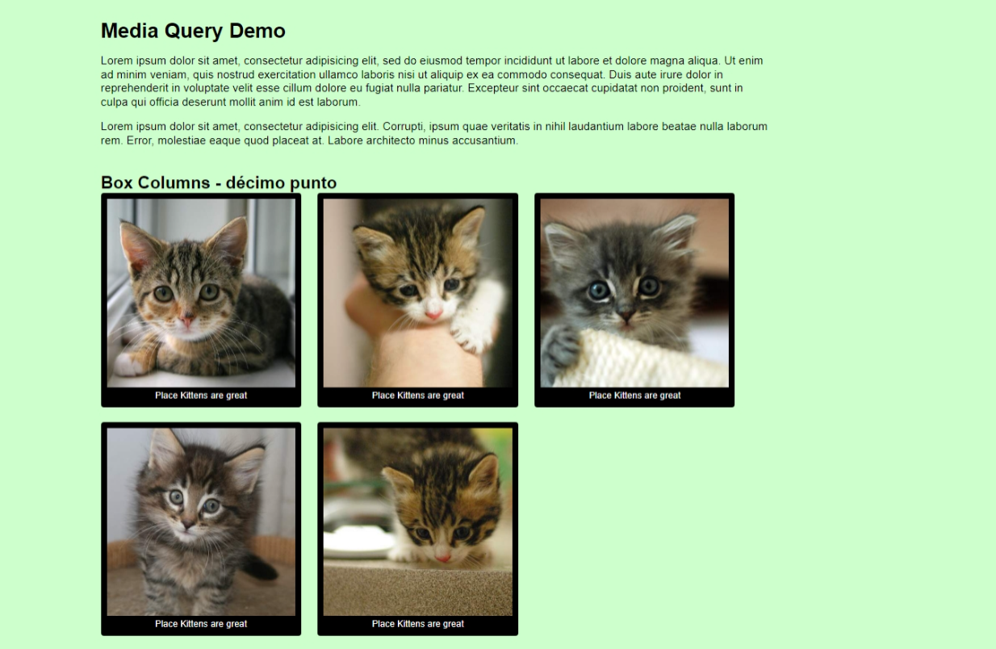

*Figura 15. Visualización Media Query*

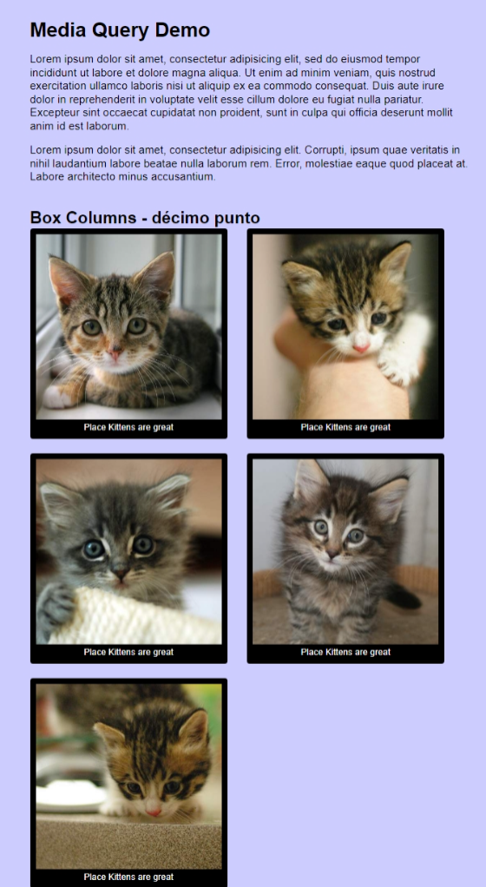

*Figura 16. Visualización Media Query*

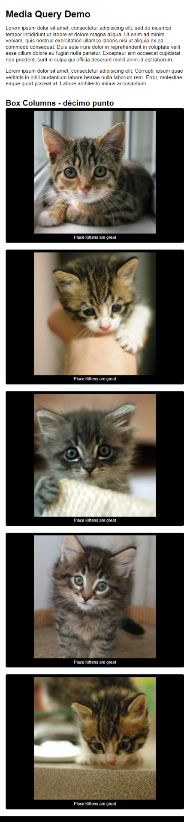

*Figura 17. Visualización Media Query*

*Figura 18. Visualización Media Query*

## 

*Figura 19. Visualización Media Query*

*Figura 20. Visualización Media Query*

## Punto Once

1. Se visualizarán elementos HTML haciendo uso del sitio web https://jsfiddle.net/ Realizar las siguientes animaciones con CSS

### Respuesta

| **CÓDIGO HTML PUNTO 11** |
| --- |
| <!DOCTYPE html>  <html lang="en">    <head>      <meta charset="UTF-8" />      <meta name="viewport" content="width=device-width, initial-scale=1.0" />      <link rel="stylesheet" href="CSS/style.css" />      <title>Onceavo</title>    </head>    <body>      <div class="animacion1">This is a div</div>      <div class="animacion2">This is a div</div>      <h1>Get to know the best teams of the year</h1>    </body>  </html> |

| **CÓDIGO CSS PUNTO 11** |
| --- |
| * {    box-sizing: border-box;  }  .animacion1 {    width: 100px;    height: 100px;    position: relative;    background-color: red;    animation-name: example; /*NOMBRE DEL KAYFRAME*/    animation-duration: 2s;    animation-iteration-count: infinite; /* la animacion se repite infinitas veces*/  }  @keyframes example {    0% {      /*estado inicla de la animacion*/      background-color: red;      left: 0px;    }    50% {      background-color: yellow; /*estado transición en 50%*/      left: 200px;    }    100% {      background-color: red;      left: 0px; /*estado final de la transición*/    }  }  .animacion2 {    width: 100px;    height: 100px;    position: relative;    background-color: red;    animation-name: example2;    animation-duration: 8s;    animation-iteration-count: infinite;    animation-direction: alternate;  }  @keyframes example2 {    /*aqui hay mas estados para las transiciones*/    0% {      background-color: red;      left: 0px;      top: 0px;    }    25% {      background-color: blue;      left: 0px;      top: 200px;    }    50% {      background-color: green;      left: 200px;      top: 200px;    }    75% {      background-color: yellow;      left: 200px;      top: 0px;    }    100% {      background-color: red;      left: 0px;      top: 0px;    }  }  h1 {    width: 20%;    background-color: aqua;    font-weight: bold;  }  h1 {    animation-duration: 5s;    animation-name: texto;    animation-iteration-count: infinite;  }  @-webkit-keyframes texto {    0% {      -webkit-transform: rotate(0deg);      transform: rotateY(0deg);    }    50% {      -webkit-transform: rotate(180deg);      transform: rotateY(180deg);    }    100% {      -webkit-transform: rotate(360deg);      transform: rotateY(360deg);    }  } |

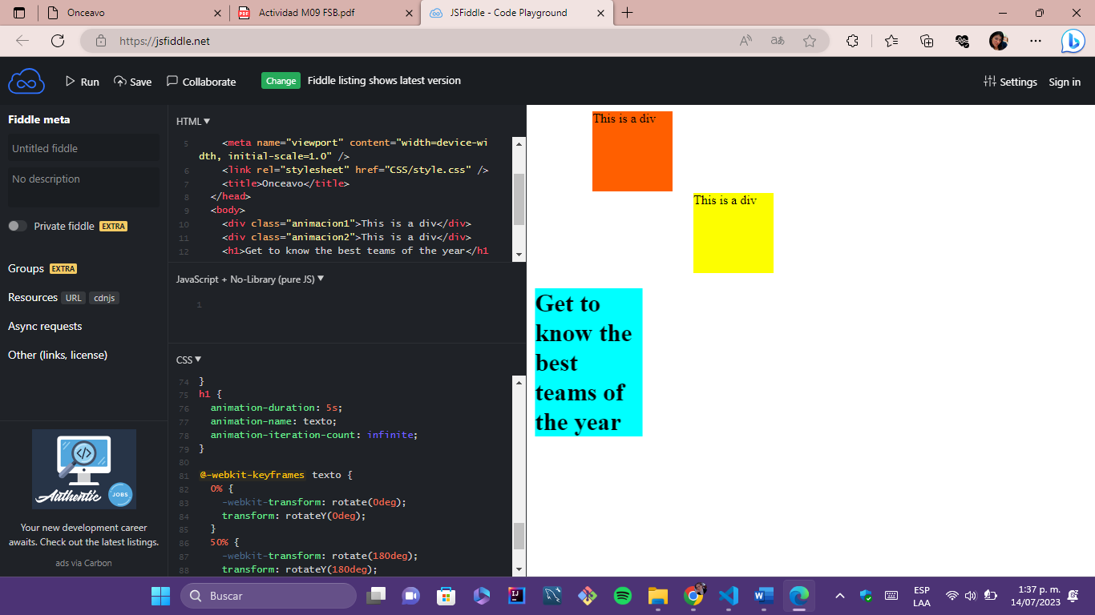

*Figura 21. Uso de Animaciones*

*Figura 22. Uso de Animaciones*

*Figura 23. Uso de Animaciones*

## Punto Doce

### Respuesta

1. Se visualizarán elementos HTML haciendo uso del sitio web https://jsfiddle.net/

En un IDE crear documento un HTML usando Bootstrap

| **CÓDIGO HTML- BOOTSRAP PUNTO 12** |
| --- |
| <!DOCTYPE html>  <html lang="en">    <head>      <!-- Required meta tags -->      <meta charset="utf-8" />      <meta        name="viewport"        content="width=device-width, initial-scale=1, shrink-to-fit=no"      />      <!-- Bootstrap CSS -->      <link        rel="stylesheet"        href="https://cdn.jsdelivr.net/npm/bootstrap@4.0.0/dist/css/bootstrap.min.css"        integrity="sha384-  Gn5384xqQ1aoWXA+058RXPxPg6fy4IWvTNh0E263XmFcJlSAwiGgFAW/dAiS6JXm"        crossorigin="anonymous"      />      <link        href="https://cdn.jsdelivr.net/npm/bootstrap@5.3.0/dist/css/bootstrap.min.css"        rel="stylesheet"        integrity="sha384-9ndCyUaIbzAi2FUVXJi0CjmCapSmO7SnpJef0486qhLnuZ2cdeRhO02iuK6FUUVM"        crossorigin="anonymous"      />      <title>Hello, world!</title>    </head>    <body>      <header>        <nav class="navbar navbar-expand-lg navbar-dark bg-primary">          <a class="navbar-brand" href="#">Navbar</a>          <button            class="navbar-toggler"            type="button"            data-toggle="collapse"            data-target="#navbarSupportedContent"            aria-controls="navbarSupportedContent"            aria-expanded="false"            aria-label="Toggle navigation"          >            <span class="navbar-toggler-icon"></span>          </button>          <div class="collapse navbar-collapse" id="navbarSupportedContent">            <ul class="navbar-nav ms-auto">              <li class="nav-item active">                <a class="nav-link" href="#"                  >Home <span class="sr-only">(current)</span></a                >              </li>              <li class="nav-item">                <a class="nav-link" href="#">Link</a>              </li>              <li class="nav-item dropdown">                <a                  class="nav-link dropdown-toggle"                  href="#"                  id="navbarDropdown"                  role="button"                  data-toggle="dropdown"                  aria-haspopup="true"                  aria-expanded="false"                >                  Dropdown                </a>                <div class="dropdown-menu" aria-labelledby="navbarDropdown">                  <a class="dropdown-item" href="#">Action</a>                  <a class="dropdown-item" href="#">Another action</a>                  <div class="dropdown-divider"></div>                  <a class="dropdown-item" href="#">Something else here</a>                </div>              </li>              <li class="nav-item">                <a class="nav-link disabled" href="#">Disabled</a>              </li>            </ul>          </div>        </nav>      </header>      <h1>Hello, world!</h1>      <!-- Optional JavaScript -->      <!-- jQuery first, then Popper.js, then Bootstrap JS -->      <script        src="https://code.jquery.com/jquery-3.2.1.slim.min.js"        integrity="sha384-  KJ3o2DKtIkvYIK3UENzmM7KCkRr/rE9/Qpg6aAZGJwFDMVNA/GpGFF93hXpG5KkN"        crossorigin="anonymous"      ></script>      <script        src="https://cdn.jsdelivr.net/npm/popper.js@1.12.9/dist/umd/popper.min.js"        integrity="sha384-  ApNbgh9B+Y1QKtv3Rn7W3mgPxhU9K/ScQsAP7hUibX39j7fakFPskvXusvfa0b4Q"        crossorigin="anonymous"      ></script>      <script        src="https://cdn.jsdelivr.net/npm/bootstrap@4.0.0/dist/js/bootstrap.min.js"        integrity="sha384-  JZR6Spejh4U02d8jOt6vLEHfe/JQGiRRSQQxSfFWpi1MquVdAyjUar5+76PVCmYl"        crossorigin="anonymous"      ></script>      <form>        <div class="mb-3">          <label for="exampleInputEmail1" class="form-label">Email address</label>          <input            type="email"            class="form-control"            id="exampleInputEmail1"            aria-describedby="emailHelp"          />          <div id="emailHelp" class="form-text">            We'll never share your email with anyone else.          </div>        </div>        <div class="mb-3">          <label for="exampleInputPassword1" class="form-label">Password</label>          <input            type="password"            class="form-control"            id="exampleInputPassword1"          />        </div>        <div class="mb-3 form-check">          <input type="checkbox" class="form-check-input" id="exampleCheck1" />          <label class="form-check-label" for="exampleCheck1">Check me out</label>        </div>        <button type="submit" class="btn btn-primary">Submit</button>      </form>    </body>  </html> |

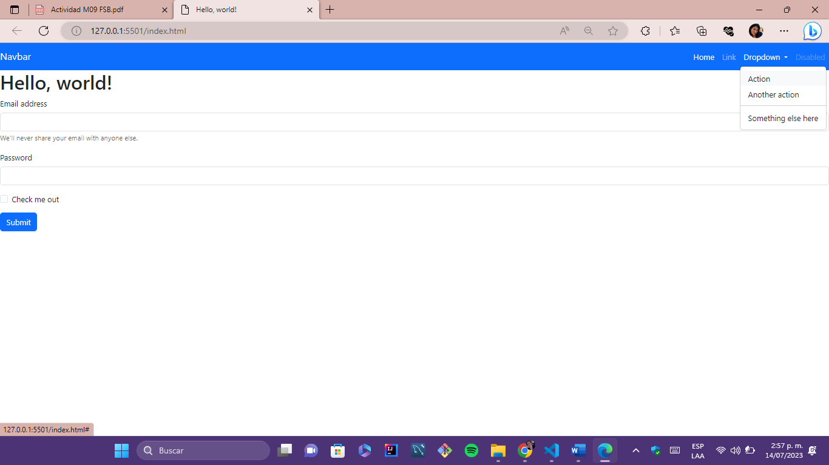

*Figura 24. Página web con Bootstrap*